Приложение 2
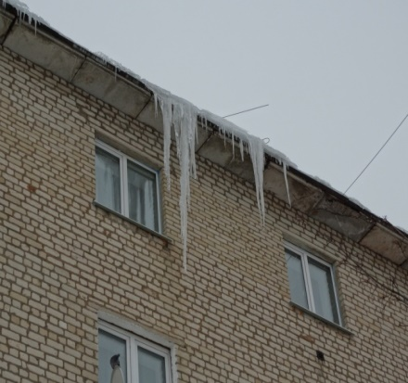

Осторожно! Сосулька!

Аномальная погода этой зимой в европейской части России привела к образованию огромных сосулек на крышах домов.
Сосульки, образующиеся на карнизах и козырьках зданий, представляют собой большую опасность. Падающие сосульки часто наносят травмы прохожим, иногда приводят к летальным исходам. Под тяжестью сосулек часто обрываются электропровода и ломаются конструкции зданий. В разных городах от падения снега или льда пострадали уже несколько человек. Поэтому в городах людям приходится с ними бороться.
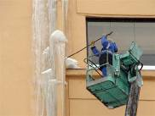
На различных интернет-форумах люди высказывают свои предложения как лучше (эффективнее) с ними бороться. Но пока это делают только дворники или другие работники ЖЭКа!

В Петербурге от падения сосулек пострадали дети

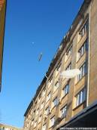
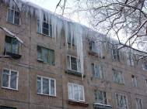
В четверг, 13 января, жертвой падения ледяной глыбы, упавшей с крыши в Кировском районе северной столицы, стал шестилетний Иван Завьялов. В городской администрации признали факт того, что ребенок мог жертвой недобросовестной уборки крыши. Управление Следственного комитета по Петербургу возбудило уголовное дело в связи с гибелью ребенка по признакам преступления, предусмотренного частью 1 статьи 109 УК РФ (причинение смерти по неосторожности, наказывается лишением свободы на срок до двух лет).

